Guia do usuário - mSupply Mobile

Faturas de fornecedores - Retornando estoque
Se você tiver algum problema com o estoque fornecido e precisar retornar algo, você poderá fazer um retorno de uma Fatura de fornecedor (Supplier Invoice)
Vamos ver em detalhes cada passo…
Para usar essa ferramenta, a opção módulo de crédito com fornecedor (supplier credit module) deverá estar habilitada na aba de Preferências (preferences) do seu local.

Clique em Faturas de fornecedores
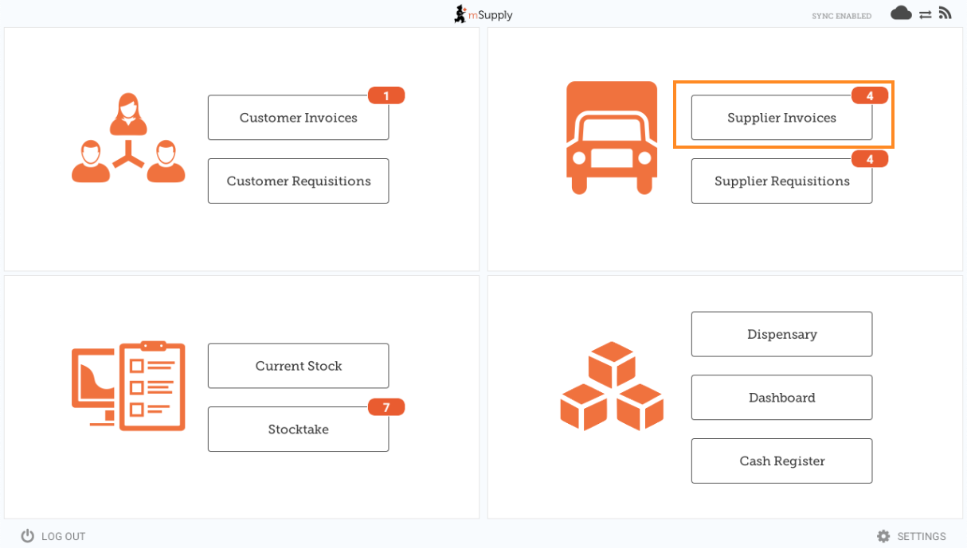
Uma lista de faturas de fornecedores será apresentada. Clique na aba (em destaque) para ver as faturas Arquivados (Past). Você somente poderá retornar itens de faturas que já tenham sido finalizadas (finalised)
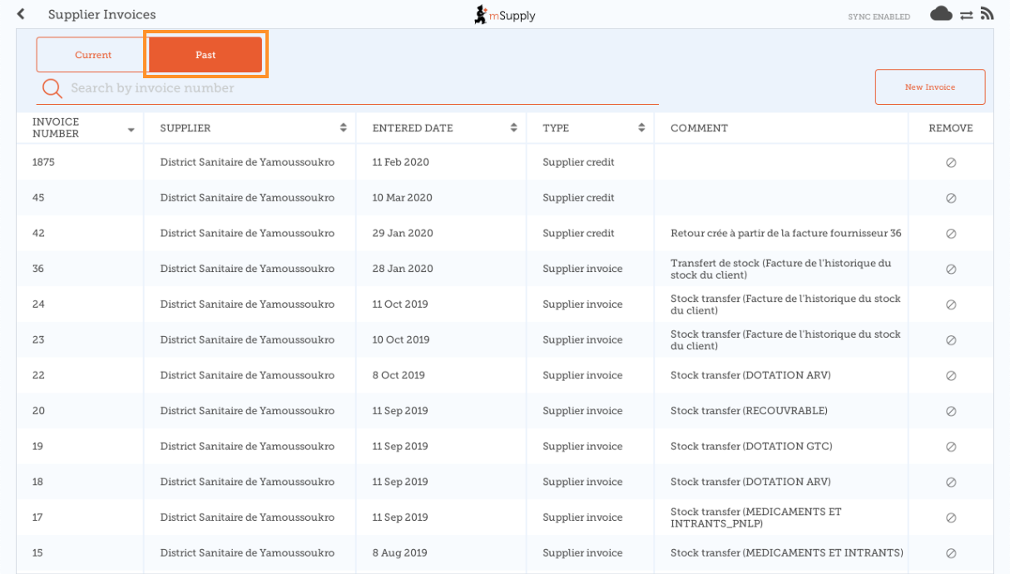

Clique na Fatura de fornecedor do pedido que foi recebido
A janela de Fatura de fornecedor (Supplier Invoice) será aberta.
Se houver estoque neste pedido que possa ser retornado, então o botão que normalmente serve para adicionar itens é renomeada para Novo Crédito com fornecedor (New supplier credit) servindo para retornar itens.
Clique em Novo Crédito com fornecedor (New supplier credit) para iniciar o processo.

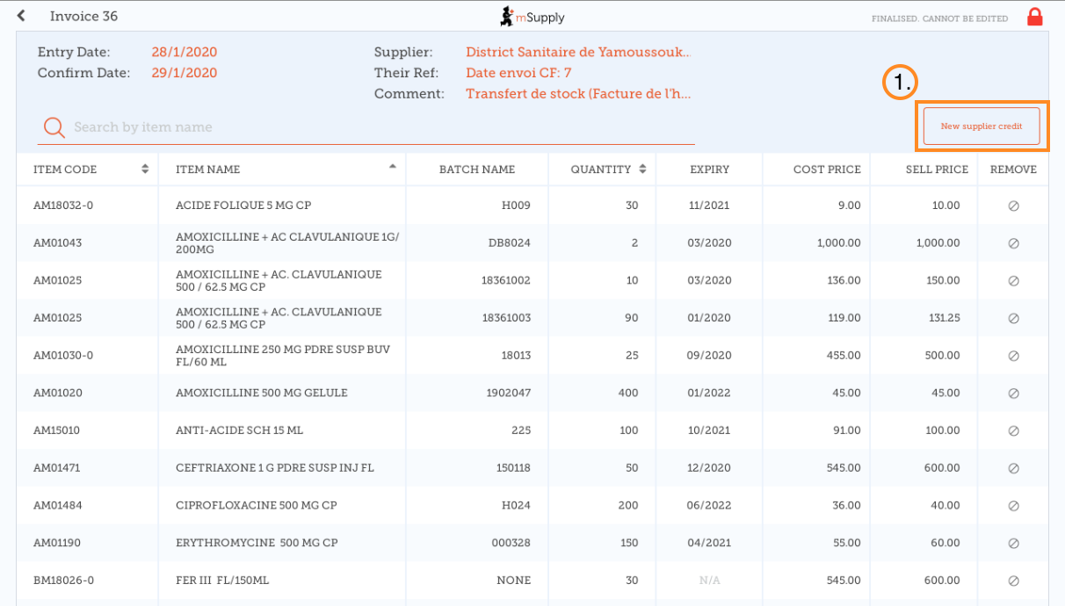

Insira a quantidade para ser retornada
Insira a quantidade para cada item que você gostaria de retornar. Você não vai precisar retornar todos os itens nem a quantidade total de determinado item.
Selecione a categoria de crédito com fornecedor (supplier credit category) da lista no canto superior direito do ecrã.
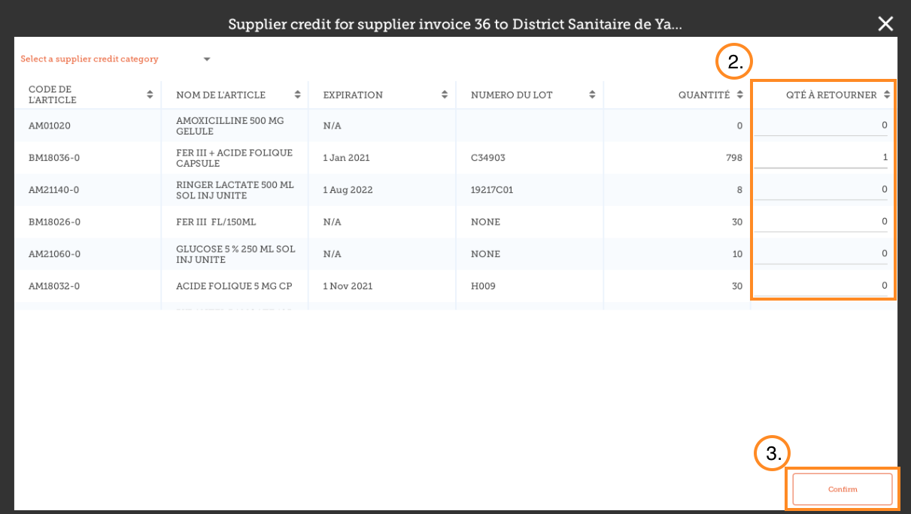
Clique em Confirmar (Confirm) por fim quando estiver terminado.
Você poderá ver então um novo Crédito com fornecedor (Supplier Credit) na lista de Faturas de fornecedores (supplier invoices).
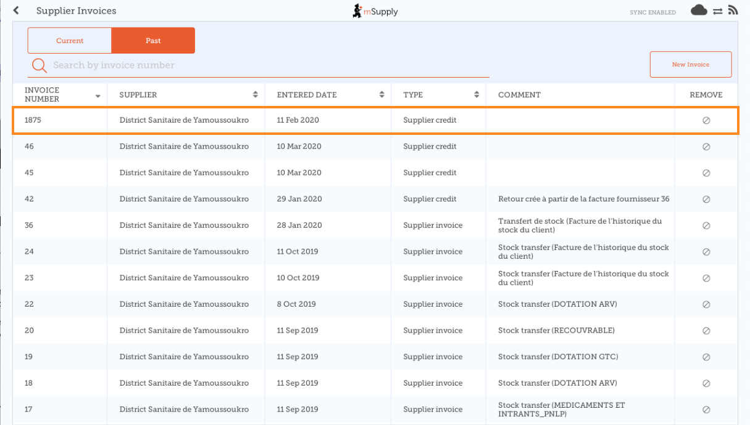

Anterior: Faturas de fornecedores | | Próximo: Estoque Atual

